NAVODILA ZA DELO V SREDO, 6. 5. 2020

SLOVENŠČINA
PREPIS
PA PONOVIMO: PRIPRAVI OZIROMA POSPRAVI PISALNO MIZO, OŠILI SVINČNIK, ODPRI ZVEZEK Z MAČKOM NA NASLEDNJI PRAZNI STRANI, RITKO PARKIRAJ SREDI STOLA,…. PA SAJ TI JE ŽE VSE JASNO, JE TAKO?
ENA VRSTICA ČRKA H, KI JO PIŠEŠ ČEZ DVE VRSTCI
ENA VRSTICA ČRKA H, KI JO PIŠEŠ ČEZ ENO VRSTICO
ENA VRSTICA ČRKA G, KI JO PIŠEŠ ČEZ DVE VRSTCI
ENA VRSTICA ČRKA G, KI JO PIŠEŠ ČEZ ENO VRSTICO
SPODNJE BESEDE IN POVEDI LAHKO PIŠEŠ ČEZ ENO ALI DVE VRSTICI. ODLOČITEV JE TVOJA. POVED ZAČNEŠ PISATI V NOVO VRSTICO. PIKA JE RDEČA.PAZI NA PRESLEDKE MED BESEDAMI – PRST PROSTORA.
GEL HOM LOG GROM HRIB HIŠA GRAH MEGLA GOBA

HRČEK HINKO GLEDA HRČICO HELENO.

GOZDAR GABER GRADI HLEV.

HOBOTNICA HENRIKA HITI V BRLOG.

GOLOB GOJKO HOČE UJETI GOSENICO GABI.

MATEMATIKA
ŠTEVILI 14, 15
POTREBUJEŠ:
- KARTICE S ŠTEVILI (NOVI KARTICI ZA ŠTEVILI 14, 15)
- 10 RDEČIH KOCK IN 5 MODRIH KOCK
- ČE NIMAŠ KOCK, LAHKO UPORABIŠ ZAMAŠKE, FIŽOLE, LISTIČE, LISTKE – V DVEH BARVAH
- MREŽA IN KARO ZVEZEK
- PERESNICO (SVINČNIK IN BARVICE)
- ŠABLONO

MREŽA

V PRIPONKI TI POŠILJAM MREŽO. ČE IMAŠ MOŽNOST, JO PROSIM NATISNI. V NASPROTNEM PRIMERU JO NAREDI SAM.
  - POIŠČI TRŠI PAPIR. LAHKO UPORABIŠ STAR KOLEDAR ALI KARTON. PRERIŠI MREŽO KOT JO VIDIŠ ZGORAJ. LAHKO SI POMAGAŠ S ŠABLONO. RIŠEŠ VELIKE KVADRATE, KI SE MORAJO DRŽIJO SKUPAJ. 10 V ENO VRSTO IN 10 V DRUGO. PAZI – MORA PA BITI KVADRAT POD KVADRATOM.

  - V VSAK KVADRAT NA TEJ MREŽI LAHKO POSTAVIM ENO VEČJO LEGO KOCKO. LAHKO PA NAREDIŠ MANJŠE KVADRATE IN UPORABIŠ MANJŠE PREDMETE (LEGO KOCKE, FIŽOLE, ZAMAŠKE). PAZI – ZA VSAKO VRSTO UPORABI RAZLIČNO BARVO PREDMETOV!
POGLEJ IN POVEJ, KATERA ŠTEVILA SEM NASTAVILA:
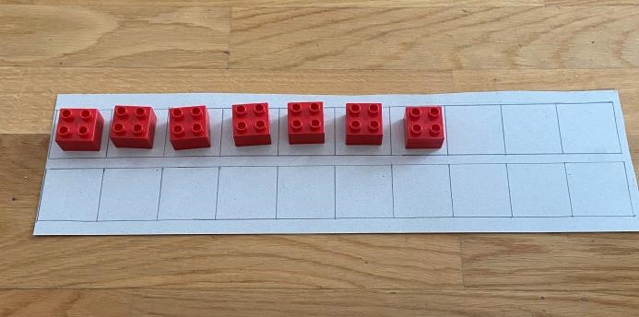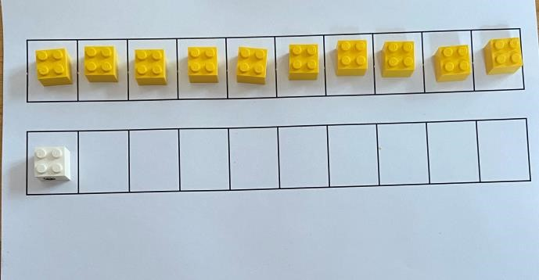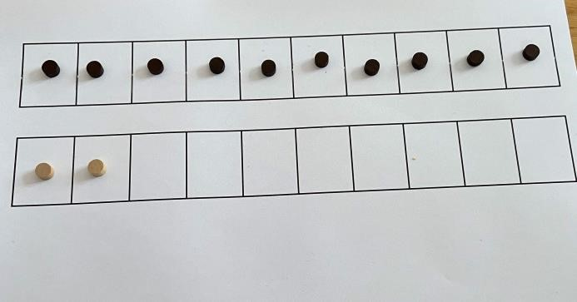

ZDAJ PA ŠE TI: NASTAVI ČIM VEČ ŠTEVIL. PAZI: ZA VSAKO VRSTO UPORABI DRUGO BARVO! VEDNO PREDMET POSTAVI V PRVI KVADRATEK! TO POMENI, DA Z NASTAVLJANJEM ZAČNEŠ OD LEVE PROTI DESNI!

ZDAJ NA MREŽO POSTAVI 10 RDEČIH KOCK (V PRVO VRSTO) IN 4 MODRE KOCKE V DRUGO VRSTO.
KATERO ŠTEVILO SI DOBIL? PREŠTEJ KOCKE.
BI ZNAL ŠTEVILO POKAZATI S PRSTI? SE ŠE SPOMNIŠ – NAJPREJ PORABIŠ VSE PRSTE NA OBEH ROKAH. KOLIKO JIH IMAŠ? _________ NEKAJ JIH ZMANJKA, ALI NE?
PROSIM, DAJ DOL NOGAVICO. POGLEJ PRSTE NA NOGI. KOLIKO JIH MORAŠ ŠE DODATI? ____________ PREŠTEJI JIH IN POMIGAJ Z NJIMI.
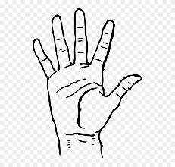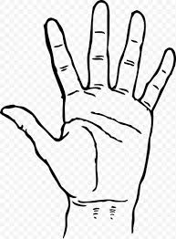

KATERO ŠTEVILO SI DOBIL? PREŠTEJ KOCKE.
BI ZNAL S KARTICAMI ZAPISATI RAČUN? POTREBOVAL BOŠ NOVO KARTICO ZA
ŠTEVILO 14.
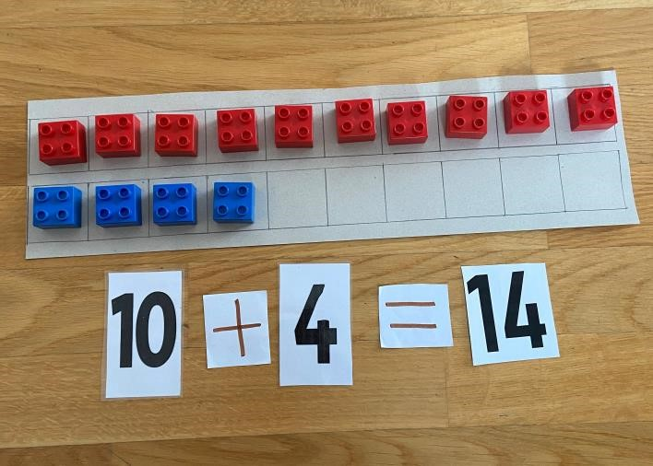
ZAPIS V KARO ZVEZEK:
ŠTEVILO 14 BOMO TUDI ZAPISALI. VSE ZNAKE ZA ZAPIS ŠTEVILA ŽE POZNAŠ. POGLEJ SPODAJ, KAKO SE GA ZAPIŠE V KVADRATKE.
V KARO ZVEZEK ZAPIŠI NASLOV
ŠTIRINAJST 14
POBARVAJ 10 KVADRATKOV Z RDEČO BARVICO, POTEM ŠE ŠTIRI POBARVAJ Z MODRO. PAZI, DA BO TAKO, KOT JE NA SLIKI.
VADI ZAPIS ŠTEVILA 14, KOT JE NAPISANO NA SLIKI. VEDNO PAZI, DA SPUSTIŠ EN KVADRATEK! LAHKO SI POMAGAŠ S PIKICAMI. OBE ŠTEVILKI ZAPIŠEŠ V EN KVADRATEK.
PAZI – VEDNO NAJPREJ NAPIŠEŠ 1, NATO NAPIŠEŠ ŠE 4. VEDNO PIŠEŠ ŠTEVILKI OD LEVE PROTI DESNI.
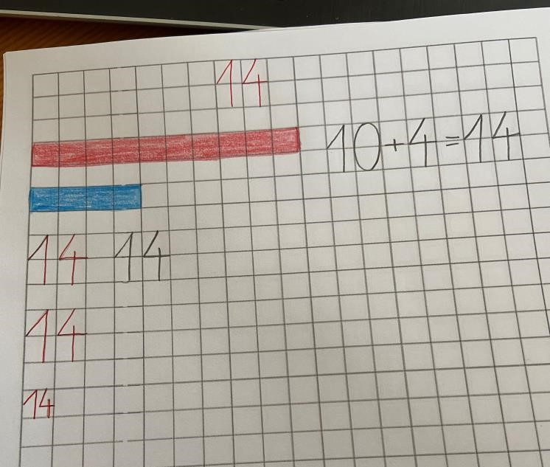

BI ZNAL ŠTEVILO 15 PRIKAZATI S PRSTI?

ROKI – 10 PRSTOV KOLIKO PRSTOV TI ŠE MANJKA?_________
POGLEJ NA NOGO. KOLIKO PRSTOV Z NOGE MORAŠ ŠE DODATI?_______
POMIGAJ Z NJIMI.
OBLECI NOGAVICO PROSIM.

KOLIKO RDEČIH KOCK IMAŠ? KOLIKO MODRIH IMAŠ? KOLIKO JIH JE SKUPAJ? BI ZNAL S KARTICAMI ZAPISATI RAČUN? POTREBOVAL BOŠ NOVO KARTICO ZA ŠTEVILO 15.

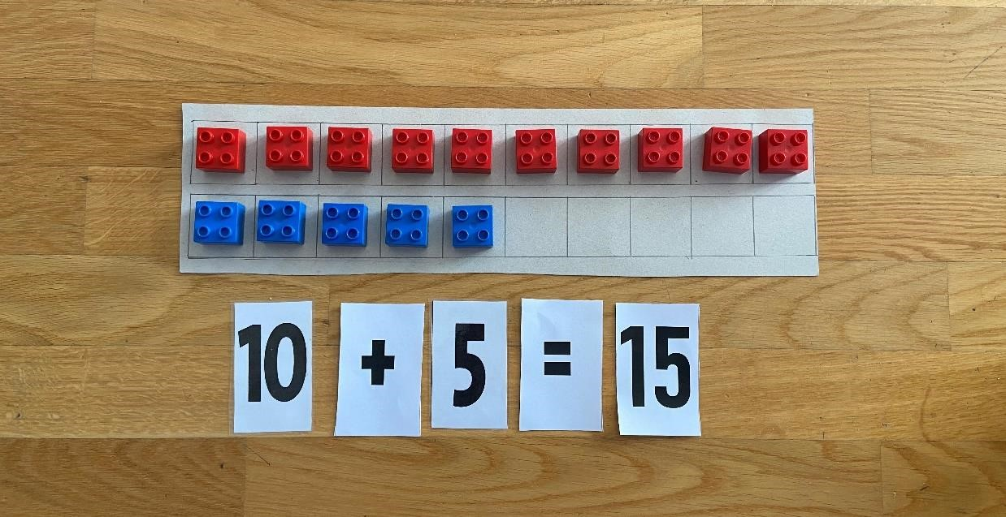
ZAPIS V KARO ZVEZEK:
ŠTEVILO 15 BOMO TUDI ZAPISALI. VSE ZNAKE ZA ZAPIS ŠTEVILA ŽE POZNAŠ. POGLEJ SPODAJ, KAKO SE GA ZAPIŠE V KVADRATKE.
V KARO ZVEZEK ZAPIŠI NASLOV
PETNAJST 15
POBARVAJ 10 KVADRATKOV Z RDEČO BARVICO, POTEM PA JIH ŠE 5 POBARVAJ Z MODRO. PAZI, DA BO TAKO, KOT JE NA SLIKI.
VADI ZAPIS ŠTEVILA 15, KOT JE NAPISANO NA SLIKI. VEDNO PAZI, DA SPUSTIŠ EN KVADRATEK! LAHKO SI POMAGAŠ S PIKICAMI. OBE ŠTEVILKI ZAPIŠEŠ V EN KVADRATEK.
PAZI – VEDNO NAJPREJ NAPIŠEŠ 1, NATO NAPIŠEŠ ŠE 5. VEDNO PIŠEŠ ŠTEVILKI OD LEVE PROTI DESNI.

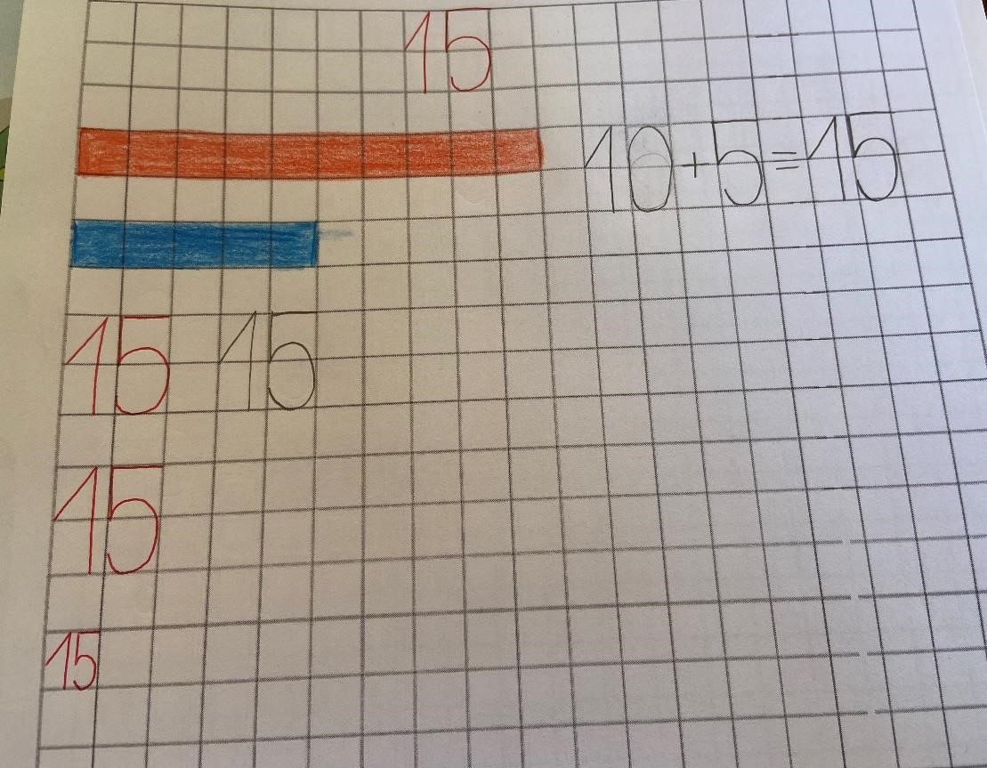

POGLEJ SPODNJI ŠTEVILKI. POIŠČI RAVNE IN KRIVE ČRTE, NARAHLO JIH PREVLECI.

14 15
ŠTEVILKE, KI SO ZAPISANE SPODAJ UREDI PO VELIKOSTI. ZAČNI OD NAJMANJŠE DO NAJVEČJE. REŠUJ USTNO.
13 15 11 14 12
ŠTEVILKE, KI SO ZAPISANE SPODAJ UREDI PO VELIKOSTI. ZAČNI OD NAJVEČJE DO NAJMANJŠE. REŠUJ USTNO.
12 14 13 15 11

GLASBENA UMETNOST
RITMIČNA IGRA BIM BAM
ZA ZEČETEK SE S STARŠI IGRAJ IGRICO PANTOMIMA IN Z NJO PONOVI INŠTRUMENTE, KI SI JIH SPOZNAL PRED POČITNICAMI.
IGRICO SE IGRAŠ TAKO, DA OPONAŠAŠ IGRANJE NA DOLOČENO GLASBILO, STARŠI PA UGIBAJO KATERI INŠTRUMENT PRIKAZUJEŠ.

ALI STE V IGRI PRIKAZALI TUDI ZVONENJE Z ZVONOM? VERJETNO NE, ZATO PA JE PRED TEBOJ GLASBENI IZZIV V OBLIKI RITMIČNE IGRE BIM BAM. IGRA JE SESTAVLJENA IZ PETJA TER RITMIČNEGA PLOSKANJA, TLESKANJA IN UDARJANJA PO KOLENIH.

DA DOBIŠ PRVI VPOGLED V PESEM, SI OGLEJ POSNETEK NA SPODNJI POVEZAVI:

https://www.youtube.com/watch?v=U7Bcg8GgfsA

- SEDAJ PA SE LOTIMO UČENJA.
BESEDILO PESMI JE SESTAVLJENO SAMO IZ TREH BESED ( BIM, BAM, BIDDY). ZA VSAKO BESEDO IMAŠ DOLOČEN GIB Z ROKAMI, KOT TI PRIKAZUJE RAZPREDELNICA NA DESNI.
BIM |  | ZAPLOSKAŠ
BAM (BUM) |  | TLESKNEŠ S PRSTI
BIDDY |  | UDARIŠ PO KOLENIH

PRI UČENJU TI BOSTA POMAGALI PTICI NA SPODNJI INTERNETNI POVEZAVI:

https://www.youtube.com/watch?v=aXZWgOf2lSA

UPAM, DA TI JE USPELO. PESEM IZVAJAJ VEDNO HITREJE IN POSKUSI, DA SE PRI TEM NE ZMOTIŠ. PESEM JE ZELO ZABAVNO IZVAJATI V PARU, TAKO DA HITRO NAUČI ŠE BRATCA, SESTRICO ALI KOGA DRUGEGA OD BLIŽNJIH.

ŠPORT IN GIBALNE URICE

Gibalne urice 6.del
Tema današnje ure je NOGOMET in ja dekleta… tudi za vas.

Za vaje boš potreboval-a žogo, lahko je kakršnakoli.
- Za ogrevanje primi žogo z nogami med gležnji in z žogo med nogami naredi 10 poskokov levo desno.

- Eno nogo položi na žogo. V skoku nogi zamenjaj, da bo druga noga na žogi. Naredi 10 ponovitev in pazi, da ti žoga ne uide. Nasvet: nogo na žogo samo nežno položi.

- Žogo si podajaš z odbojem od stene (lahko si jo podajaš tudi z družinskim članom). Bolj kot si spreten-a, večja naj bo razdalja. Ponovitve opravi tako, da ti žoga ne uide.
- 10x samo z desno nogo,
- 10x z levo,
- 10x izmenično leva/desna noga.

- Sedaj pa si naredi spretnostni poligon med drevesi in okoli hiše/bloka. Uporabi stvari, ki jih imaš okoli sebe- stoli, kolebnica, lopatka… Izogibaj se cvetličnim gredicam in avtomobilom .
Po svojem poligonu vodi žogo 2 kroga v hoji in 3 kroge v teku.

- Za konec pa naredi še 10 počepov tako, da žogo držiš z obema rokama na hrbtu.
Izkoristite tople dni za igro na prostem.

Učiteljica Tina

